Министерство образования Московской области
ГБОУ СПО «МОКИТЭУ» МО
Автор разработки:
Петрова Ольга Николаевна
– преподаватель экономических дисциплин, воспитатель
ГБОУ СПО «МОКИТЭУ» МО

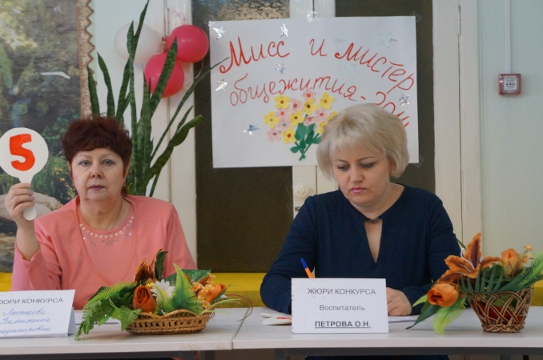
Внеурочное мероприятие: «Мисс и мистер общежития МОКИТЭУ-2014»
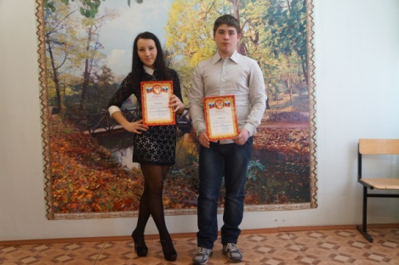
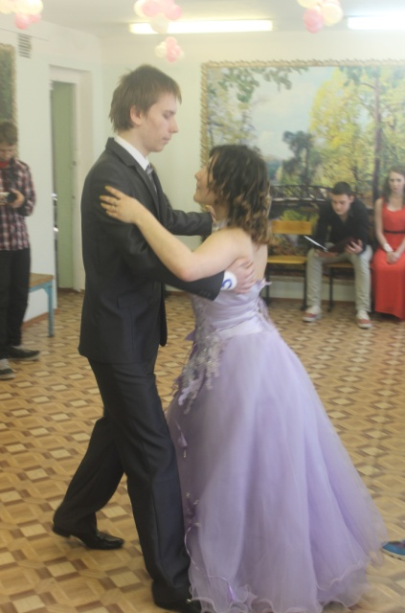
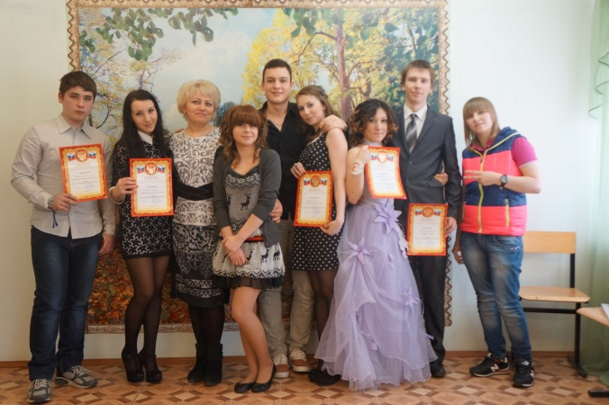
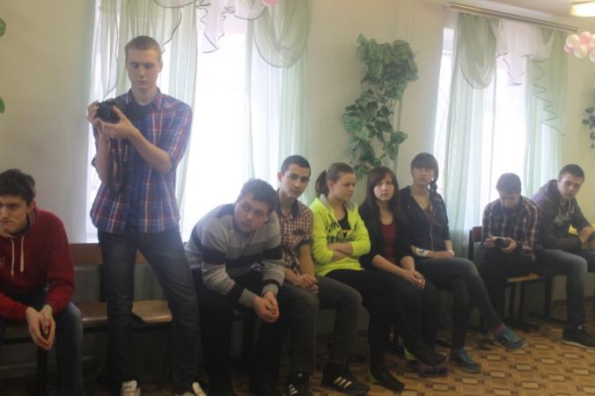
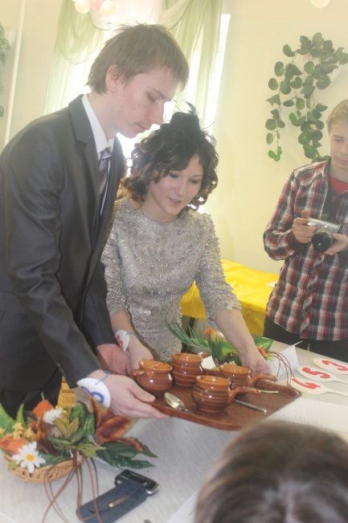
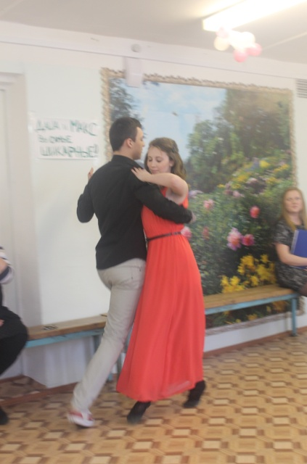

Ликино-Дулёво, 2014 г.

Положение о конкурсе «Мисс и Мистер общежития МОКИТЭУ - 2014»

I. ОБЩИЕ ПОЛОЖЕНИЯ
Настоящее Положение определяет порядок организации и проведения в 2014 году конкурса «Мисс и Мистер общежития МОКИТЭУ - 2014» среди студентов колледжа (далее именуется – Конкурс).

II. ЦЕЛИ КОНКУРСА:
- Организация досуга и отдыха молодежи;
- Выбор девушки и юноши, которые будут достойно представлять колледж в течение 2014 года;
- Содействие гармоничному развитию личности, утверждению здорового образа жизни, духовному и физическому совершенствованию людей;
- Формирование у молодежи представления о красоте, интеллектуальном развитии, внутренних качествах, характеризующую современных молодых людей.

III. ТРЕБОВАНИЯ К УЧАСТНИКАМ КОНКУРСА
3.1. Право на участие в конкурсе и победу в нем имеют девушки и юноши в возрасте от 15 до 20 лет, не имеющие академических задолженностей на момент проведения конкурса. Участникам необходимо представить, в соответствии со сроками, определенными настоящим положением заявку по форме, установленной в Приложении 1
3.2. Оргкомитет оставляет за собой право в безапелляционном порядке исключить из числа конкурсантов, не выполняющих распорядок мероприятий конкурса, нарушающих правила и положения документов, дискредитирующих своими поступками звание участника конкурса, а также по иным причинам, в случае наличия веских оснований и по решению большинства членов Оргкомитета.
Примечание: В случае невозможности какой-либо из претендентов принять участие в конкурсе (болезнь или другие обстоятельства) оргкомитет вправе принять решение о замене конкурсанта, но не позднее, чем за пять дней до даты проведения конкурса.

IV. ПОРЯДОК ПРОВЕДЕНИЯ И РЕГИСТРАЦИИ
4.1. Этапы проведения конкурса:
1. Прием заявок с 15 декабря 2013 года по 31 января 2014 года. Участники предоставляют заявки и портфолио в оргкомитет, решаются организационные моменты по вопросу регистрации участников.
2. Отборочный тур с 1февраля по 7 февраля 2014 года. Оргкомитет конкурса проводит подсчет заявок и оформление списков участников, допущенных к участию в конкурсе в соответствии с правильностью оформления и комплектностью необходимых для участия документов. В случае большого количества заявок в те же сроки будет организовано дополнительное испытание для отбора участников.
3. Репетиционный период с 8 февраля по 28 февраля 2014 года. В этот период проходят репетиции по подготовке участниками творческих заданий, консультации с педагогами хореографии, вокала, актерского мастерства, творческие просмотры. В это время участникам предоставляются репетиционные залы, техническая база по предварительному согласованию.
4. Конкурсный день 4 марта 2014 года. Возможны незначительные изменения в датах указанных периодов, о которых будет сообщено дополнительно.

V. КОНКУРСНЫЕ ИСПЫТАНИЯ
5.1. В день проведения конкурса участники должны присутствовать на месте проведения конкурса за 2 часа до начала мероприятия и иметь при себе:
- Для девушек: вечернее, бальное или коктейльное платье, соответствующее общепринятым нормам морали и эстетики. Для юношей: торжественный комплект отличный от стандартного мужского костюма (пиджак-брюки), соответствующий общепринятым нормам морали и эстетики.
- Для девушек и юношей: деловой костюм или костюм отвечающий нормам классического официального стиля.
- Для девушек и юношей: костюм для участия в конкурсе «Визитная карточка» и «Поддержка таланта» (по необходимости и/или желанию).
- Для девушек и юношей: необходимая декоративная косметика и обувь, атрибуты для выступления.
- Для девушек и юношей: фонограмму на финализированном CD-R, подписанным по форме: «ФИО участника, название номера» в формате аудиоCD.
Программа конкурса утверждается Оргкомитетом и может быть скорректирована в процессе подготовки. В случае изменения программы участники будут своевременно оповещены Оргкомитетом не позднее, чем за 2 дня до конкурса.
Программа конкурса:
1. Конкурс «визитная карточка».
2. Конкурс «кулинарный».
3. Конкурс «шуточные вопросы».
4. Конкурс болельщиков.
5. Конкурс «танцевальный».
6. Конкурс «творческий проект».
7. Конкурс «театральный».
8. Конкурс «стиляги».
9. Конкурс «вокальный».
Примечание:
- Конкурс «блиц-вопрос» подразумевает ответы на вопросы ведущего без времени на подготовку.
- Конкурс болельщиков предполагает оценку активности группы поддержки конкурсантов (наличие плакатов, транспарантов, кричалок, количество болельщиков).
5.2. По итогам конкурса присваиваются следующие титулы:
Для девушек:
- «Мисс общежития МОКИТЭУ»;
- «Вице-мисс общежития МОКИТЭУ»;
- «Мисс Очарование»;
- «Мисс Зрительских симпатий»;
- «Мисс Артистичность»;
Для юношей:
- «Мистер общежития МОКИТЭУ»;
- «Вице-мистер общежития МОКИТЭУ»;
- «Мистер Очарование»;
- «Мистер Зрительских симпатий»;
- «Мистер Артистичность»;
5.3 Награждение участников проводится призами и дипломами. Победительница получает корону, наградную ленту «Миссис общежитие МОКИТЭУ-2014», памятный диплом, а также главный приз конкурса. Победитель получает наградную ленту «Мистер общежитие МОКИТЭУ-2014», памятный диплом, а также главный приз конкурса.
5.4. Расширение и утверждение списка поощрительных призов и титулов - прерогатива оргкомитета и спонсоров конкурса.

VI. ОРГКОМИТЕТ
6.1. Для обеспечения проведения конкурса организовывается оргкомитет.
6.2. Оргкомитет оставляет за собой право оперативно вносить дополнения и изменения в текст настоящего положения и прочие документы, регламентирующие процесс подготовки и проведения мероприятия.
6.3. Оргкомитет конкурса обладает эксклюзивными правами и на фото-, видео-, кино- и печатные материалы, произведенные по его заказу в рамках подготовки и проведения мероприятия.

VII. ЖЮРИ
7.1. Состав жюри определяется и утверждается оргкомитетом конкурса.
7.2. В состав жюри входят представители Организаторов, Учредителей, чье участие в составе жюри оргкомитет сочтет желательным. Общее количество членов жюри – 5 человек.
7.3. Жюри оценивает конкурсную программу каждого из финалистов и формирует оценки по 5-тибальной системе для каждой номинации. Победители в номинации определяются по сумме набранных очков, поставленных всеми членами жюри.
7.4. Оценка выступлений финалистов ведется на основе следующих показателей: эрудиция, общительность, обаяние, внешние данные, творческие способности и таланты, пластика, музыкальность, степень оригинальности, костюм, культура речи, общее впечатление.
7.5. Решение жюри является окончательным и пересмотру не подлежит.

VIII. ИСТОЧНИКИ ФИНАНСИРОВАНИЯ
Средства организаторов, спонсоров, партнёров.

IX. ДАТА И МЕСТО ПРОВЕДЕНИЯ
Конкурс проводится 4 марта 2014 года в общежитии МОКИТЭУ

ПРИЛОЖЕНИЕ 1
- Заявка на участие в конкурсе «Мисс и Мистер общежития МОКИТЭУ - 2014»
1. Фамилия, имя, отчество (полностью):
2. Дата рождения:
3. Группа:
4. Форма обучения (бюджет/платное):
5. Телефон:
6. Достижения (награды, звания, победы в конкурсах):
7. Расскажите о ваших целях в жизни:
8. Ваши увлечения:
9. Основные черты характера:
10. Почему вы поступили в МОКИТЭУ?
11. Что вы ждете от участия в конкурсе?
12. О чем вы мечтаете?
13. Почему именно вы должны стать Мисс/Мистер общежития МОКИТЭУ?
14. Ваш девиз:
15. МОКИТЭУ – это лучший колледж, потому что…
16. Мой самый необычный поступок в жизни:

СЦЕНАРИЙ КОНКУРСА
«МИСС И МИСТЕР ОБЩЕЖИТИЯ МОКИТЭУ-2014»

Вед.1 Не первый раз в общежитии колледжа происходят события, приковывающие к себе внимание. С огромным напряжением, нервничая, споря, наши участники готовились к конкурсу “Мисс и мистер общежития МОКИТЭУ - 2014”. И вот этот день настал. Мы начинаем!
Здравствуйте, дорогие друзья!!! Спасибо, что пришли на наш вечер. Я вижу, вы запаслись отличным настроением. Очаровательные улыбки украшают ваши лица.

Вед.2 Сейчас на дворе весна (вернее, почти весна). И эта пора ассоциируются у нас с такими словами как любовь, очарование, жизнь, красота. И не удивительно, что именно в эту пору мы решили провести наш конкурс «Мистер и мисс общежития МОКИТЭУ - 2014».
А найти эту Мисс и этого Мистера нам поможете Вы, дорогие зрители, а также наше уважаемое жюри.

Вед.1 Участники нашего конкурса, как весенние цветы: такие же прекрасные, нежные, чувственные. Их красота очаровывает нас. А кто не любит красоту. Красота спасет мир!

Вед.2 Наши участники умны, элегантны, тактичны, а обо всех других качествах, я думаю, мы узнаем очень скоро. Итак, встречайте, наши конкурсанты:
Участники под № 1 ____________________________________________
Участники под № 2_____________________________________________
Участники под № 3 ____________________________________________
Участники под № 4_____________________________________________
Участники под № 5 ____________________________________________
(Парадный выход конкурсантов).

Вед.1 Участников просим занять места в этом зале

Вед.2 Праздник начался, участники представлены. Остается только познакомиться с нашим уважаемым жюри.
(Ведущий представляет жюри).
А что дальше?

Вед.1 Каждый человек – это маленькая Вселенная. Чтобы разобраться в себе, порой не хватает целой жизни. И все-таки попробуем?! Первый наш конкурс "Визитная карточка". Конкурсанты в ярком, живом, эмоциональном варианте должны представить себя. Это могут быть музыкальная “визитка”, танец, композиция с группой поддержки, стихи, рассказ…
Какие они? Мир увлечений, жизненные идеалы, мечты, девизы… А может быть кто-нибудь из них выбрал какой-нибудь литературный образ?
Поддержим бурными аплодисментами нашу первую пару…..
(конкурс).
Прошу членов жюри выставить оценки за первый конкурс.

Вед.2 Ну, вот и познакомились! А сейчас мы объявляем начало второго конкурса "Кулинарный". Каждая участница должна была приготовить и красиво оформить какое-нибудь блюдо. А её вторая половинка – помочь ей в этом. Оцениваются вкусовые качества, оформление и оригинальность названия. Попросим наших конкурсантов продемонстрировать, как они справились с выполнением этого домашнего задания.
(Дегустация блюд проходит под тихую музыку).
Вед.1 Чтобы поднять настроение всем присутствующим в зале, мы объявляем следующий конкурс «Шуточные вопросы». В этом конкурсе побеждают те, чья пара первой ответит правильно на вопросы.
- Дышит ли цыпленок в яйце? (Дышит)
- У какого слона нет хобота? (Шахматного)
- Когда мы мальчика называем женским именем? (когда много спит – соня)
- Самая высокая вершина земли? (Эверест)
- Какое растение называют самой большой ягодой? Где её Родина? (Арбуз, Африка)
- Как звали сестру доктора Айболита? (Варвара)
- На какую работу поп нанял Балду? (Повар, конюх, плотник)
- Назовите любимое выражение Карлсона? (Дело житейское)
- Какое растение умеет “шагать” по стене? (Плющ)
- Какой ключ не бьет и не отмыкает? (Нотный, скрипичный)
- Где у кузнечика ухо? (На ноге)
- Какая самая высокая трава на Земле? (Бамбук)
- От чего утка плавает? (От берега)
- Какая ягода бывает белой, черной, красной? (Смородина)
- Сколько лет рыбачил старик из сказки А.С.Пушкина “Сказка о рыбаке и рыбке”? (30 лет и 3года)
- У какой птицы самый длинный язык? (У дятла)
- Какие города носят названия рек? (Москва, Воронеж, Печора, Вологда)
- Растет ли дерево зимой? (Нет, оно впадает в спячку)
- В каком месяце есть 28 дней? (В любом)

Итак, результаты второго конкурса “Шуточные вопросы”.
(оглашаются результаты)

Вед.2 Тебе не кажется, что наши участники засиделись на своих местах? Давай их расшевелим немного. Я уже вижу испуганные лица. Не волнуйтесь, бегать и прыгать вам не нужно, а вот показать свои умения придётся. Просьба всех участников подготовиться к «Танцевальному» конкурсу.

Вед.1 А пока наши конкурсанты готовятся, мы поиграем с болельщиками, которые смогут принести своей команде дополнительные очки.
Итак, 1-й конкурс для болельщиков «Перевёртыши». Мы называем фильм, песню или слова из песни, сказку и т. д. в необычном перевёрнутом виде, а вы должны угадать предложенный вам шедевр. Готовы? Поехали!

Ведущие задают вопросы по - очереди:

- Леди-невезухи («Джентльмены, удачи!)
- Крымский надзиратель («Кавказская пленница»)
- Черный месяц джунглей («Белое солнце пустыни»)
- Притащенные штилем («Унесенные ветром»)
- Киев верит только смеху(«Москва слезам не верит»)
- Черный носок («Красная шапочка»)
- Небоскреб («Теремок»)
- Мышь без тапочек («Кот в сапогах»)
- Безгорбый верблюд («Конек- горбунок»)
- Эдик в обыкновенном поселке («Алиса в стране чудес»
- Огромному дубу жарко летом. (Маленькой елочке холодно зимой)
- Пусть стоят ловкие водители на суше. (Пусть бегут неуклюже пешеходы по лужам)
- Умер белый пес перед домом. (Жил да был черный кот за углом)
- Кошка бывает ласковой, только после смерти кошачьей (Собака бывает кусачей, только от жизни собачьей)
- Что лежишь не двигаясь, толстая береза. (Что стоишь, качаясь, тонкая рябина)
- Сдохли у дедули два грустных селезня. (Жили у бабуси два веселых гуся)
- В поле умерла береза. (В лесу родилась елочка)
- От слез светлая ночь темней. (От улыбки хмурый день светлей)
- Маруська, Маруська, не ходи садить помидоры. (Антошка, Антошка, пойдем капать картошку)
- В кустах лежала саранча, совсем как тыква. (В траве сидел кузнечик, совсем как огуречик)
- Промолчи, дед Мороз, о том, где не был.(Расскажи, Снегурочка, где была)
- Умер у дедушки черный волчище. (Жил-был у бабушки серенький козлик)
- В лесу елка лежала. (Во поле береза стояла)
- Повяла под дверью черная смородина. (Расцвела у окошка белоснежная вишня)
- Темноты так мало в закоулках Бердска. (Огней так много золотых на улицах Саратова)

2- й конкурс для болельщиков – «Магазин». Оцениваются самые оригинальные ответы.
- Назовите 5 видов товаров в магазине: - "Все для двоечников"
- Назовите 5 видов товаров в магазине: - "Все для прогульщиков"
- Назовите 5 видов товаров в магазине: - "Все для нерях"
- Назовите 5 видов товаров в магазине: - "Все для второгодников"

Вед.2 А сейчас попросим жюри подвести итоги конкурса. А мы продолжаем дальше. Итак, танцевальный конкурс.
Подводим итоги конкурса.

Жили-были старик со старухой……

Вед.1 Ты, наверное, забыл, чем мы сегодня занимаемся? У нас не литературный вечер, а конкурс….

Вед.2 Я все прекрасно понимаю, я хочу сказать, что как хотелось старухе из сказки “ О золотой рыбке” иметь царские хоромы….

Вед.1 И нам хочется, чтобы наше родное общежитие было самым красивым, уютным. Поэтому следующий конкурс «Творческий проект». Через несколько минут участники нам представят свои проекты общежития будущего. Итак, участники под № 1 - ….

(защиты проекта, номер художественной самодеятельности)
Оценка жюри.

Вед.2 Следующий конкурс – «Театральный». Задание следующее – необходимо проинсценировать сказку «Колобок» в различных жанрах:
комедии, трагедии, оперы, балета, фильма ужасов. А кому какой жанр достанется – решит жребий.
Итак, пара под № 1 - …

Оценка жюри.

Вед.1 Мода всегда рядом с нами шагает,
Где-то серьёзная, где-то смешная,
Мода в делах и поступках, но прежде –
Главная мода – мода в одежде!
Итак, мы предлагаем вам,
Последний писк моды –
Костюм для любой погоды!
Такого мир не видел до сих пор
Что Зайцев и Карден,
Тем более Шанель, да и Диор!

Вед.2 Все знают пословицу: «Встречают по одёжке, а провожают по уму», при этом подчёркивается, что ум всё-таки важнее, но встречают то по одёжке…
Участники следующего конкурса «Стиляга» из подручных материалов: бумаги, картона, целлофана и тому подобного конструировали наряды, которые они для вас и продемонстрируют.
Итак, участникам необходимо представить свой костюм и рассказать о нём. Оценивается творчество, выдумка, эксклюзивность. Внимание, дефиле!

Вед.1 И, наконец, завершающий этап нашего конкурса «Вокальный». Участникам предстоит исполнить музыкальную композицию, посвящённую вечной теме – теме «Любви».
Итак, поехали…

Вед.2 Вот и подошел к концу наш праздник. Просим всех конкурсантов выйти в середину зала, а глубокоуважаемому жюри просим высказаться и решить участь конкурсантов.

Награждение

Оценочный лист результатов конкурса
«Мисс и мистер общежития – 2014»
н/н | Название конкурса | 1 пара – Зубарева Т.  Дукачев И. | 2 пара – Карасёва К.  Кленин И. | 3 пара –  Мухаммадова Д.  Баранов А. | 4 пара –  Пантина Д.  Казаку М.
1 | Конкурс «визитная карточка»
2 | Конкурс «кулинарный»
3 | Конкурс «шуточные вопросы»
4 | Конкурс болельщиков
5 | Конкурс «танцевальный»
6 | Конкурс «творческий проект»
7 | Конкурс «театральный»
8 | Конкурс «вокальный»
 | Итого:

